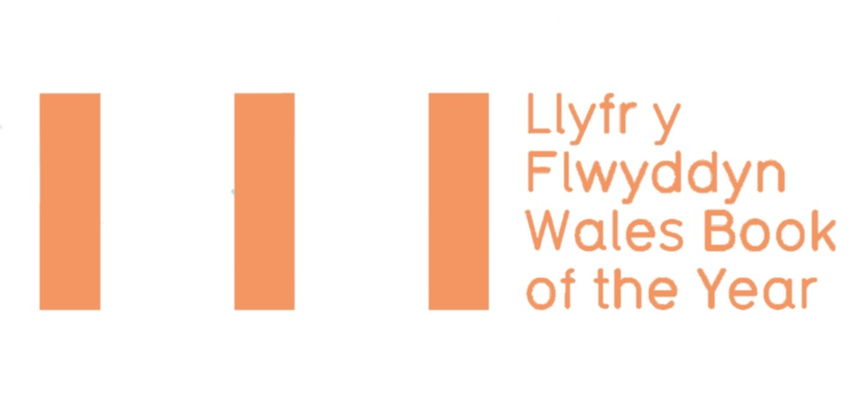
MEINI PRAWF CYMHWYSTER
TELERAU AC AMODAU
FFURFLEN GAIS 2019
Dyddiad cau ar gyfer cyflwyno:
Dydd Sadwrn 1 Rhagfyr 2018*
* Dylid cyflwyno llyfrau a gyhoeddwyd rhwng 1 – 31 Rhagfyr 2018 erbyn 16 Ionawr 2019

Mae Gwobr Llyfr y Flwyddyn yn wobr blynyddol sy’n dathlu’r gweithiau Cymraeg a Chymreig gorau o fewn blwyddyn galendr ym meysydd ysgrifennu creadigol a beirniadaeth lenyddol. Mae’r gwobrau, a reolir gan Llenyddiaeth Cymru, yn cael eu dyfarnu mewn tri chategori: Barddoniaeth, Ffuglen a Ffeithiol Greadigol.

Mae cyfanswm o ddeg gwobr, gyda chyfanswm o £12,000 ar gael i’r awduron llwyddiannus. Yn Gymraeg ac yn Saesneg mae tri enillydd categori, un enillydd Barn y Bobl ac un prif enillydd.

Caiff y Rhestr Fer, a fydd yn cynnwys tri llyfr ym mhob categori, ei gyhoeddi ym mis Mai, gydag enillwyr Gwobr Llyfr y Flwyddyn 2019 yn cael eu cyhoeddi mewn Seremoni yng Nghanolfan Celfyddydau Aberystwyth ar 20 Mehefin 2019.

MEINI PRAWF CYMHWYSEDD
Os gwelwch yn dda darllenwch feini prawf cymhwyster Gwobr Llyfr y Flwyddyn yn fanwl.

ANGENRHEIDIOL:
- Mai gwaith unigol yr awdur yn unig ydyw (gan eithrio darluniau a chyflwyniadau)
- Mai’r cyhoeddiad cyntaf o’r gwaith (naill ai yn Gymraeg neu Saesneg) yn y flwyddyn sy’n rhagflaenu’r wobr ydyw (1 Ionawr – 31 Rhagfyr 2018)
- Rhaid i’r awdur fod yn fyw ar 1 Rhagfyr 2018 – dyddiad cau cyflwyno llyfrau
- Bod cynnwys y gwaith, yn sylweddol, yn waith na gyhoeddwyd yn flaenorol
- Bod y gwaith yn gyfrol o farddoniaeth, ffuglen neu ffeithiol greadigol (wele nodyn ar dudalen 3)
- Bod y gwaith mewn print o’r diwrnod y rhyddheir y Rhestr Fer tan y caiff yr enillwyr eu cyhoeddi yn y seremoni wobrwyo
- Bod y gwaith ar gyfer oedolion

YN OGYSTAL, RHAID IDDO ATEB O LEIAF UN O’R GOFYNION CANLYNOL:
- Fod wedi’i ysgrifennu yn Gymraeg
- Fod wedi’i ysgrifennu yn Saesneg gan awdur a anwyd yng Nghymru neu a dderbyniodd ei addysg yng Nghymru
- Fod wedi’i ysgrifennu yn Saesneg gan awdur sy’n byw yng Nghymru
- Fod yn gwbl eglur o ran ei berthnasedd i Gymru a’r diwylliant Cymreig

NID YW’R CANLYNOL YN GYMWYS AR GYFER Y WOBR:
- Gwaith a gyhoeddir o fewn blodeugerddi gan awduron niferus
- Cyfieithiadau (oni bai y dyfarnir eu bod o bwysigrwydd sylweddol i lenyddiaeth Gymraeg sydd yn mynd ymhellach na’r hyn sydd yn bodoli o fewn fersiynau o’r deunydd gwreiddiol eisoes)
- Sgriptiau

Nodyn ar Ffeithiol Greadigol
Caiff y categori ffeithiol greadigol ei ddiffinio fel rhyddiaith sydd wedi’i ysgrifennu’n greadigol o ran natur neu sy’n cysylltu’n amleiriog â gweithiau ffuglen, ffeithiol a barddoniaeth eraill. Mae hyn yn cynnwys beirniadaeth lenyddol, ynghyd â chyfrolau ffeithiol lle mae creadigrwydd y rhyddiaith yn allweddol i natur y gwaith. Gallai’r llyfrau hyn gynnwys llyfrau teithio, cofiannau/hunangofiannau a chyfrolau ar hanes cymdeithasol.
Diffiniad o waith sy’n gwbl eglur o ran ei berthnasedd i Gymru a’r diwylliant Cymreig
Ar rhai achlysuron, gellir penderfynu bod gweithiau sy’n trafod ac/neu sy’n ychwanegu at themâu a ymdrinnir â nhw yn aml mewn meysydd llenyddol Cymreig yn gymwys er nad oes gan yr awdur unrhyw gysylltiadau ieithyddol, preswyl na llencynnol â Chymru.

Caiff teitlau gyda ffotograffau neu ddyluniadau eu beirniadu ar ansawdd y gwaith ysgrifenedig yn unig, a chaiff unrhyw wobr ei gyflwyno i’r awdur yn unig. Llenyddiaeth Cymru yw’r cwmni cenedlaethol gyda chyfrifoldeb dros ddatblygu llenyddiaeth yng Nghymru, ac oherwydd hynny caiff ei ariannu’n bennaf i hyrwyddo creadigrwydd llenyddol yn Gymraeg ac yn Saesneg.
Os oes gennych unrhyw amheuaeth am gymhwysedd llyfr ar gyfer Gwobr Llyfr y Flwyddyn, cysylltwch â Llenyddiaeth Cymru:
029 2047 2266 | post@llenyddiaethcymru.org

TERMAU AC AMODAU
I gyflwyno eich llyfrau, anfonwch bedwar copi o bob teitl i’r cyfeiriad isod erbyn dydd Sadwrn 1 Rhagfyr 2018:

Gwobr Llyfr y Flwyddyn 2019
Llenyddiaeth Cymru
Canolfan Glyn Jones
Canolfan Mileniwm Cymru
Plas Bute, Caerdydd
CF10 5AL

Yn ychwanegol, dylid anfon copi o’r ffurflen hon at post@llenyddiaethcymru.org ynghyd â’r eitemau canlynol ar gyfer pob llyfr a gyflwynir:

- llun hi-res o glawr y llyfr (gan gynnwys manylion artist os yn berthnasol)
- llun hi-res o’r awdur (gan gynnwys manylion ffotograffydd)
- disgrifiad byr/broliant y llyfr
- bywgraffiad byr yr awdur a manylion cyswllt (e-bost a rhif ffôn)
Noder os gwelwch yn dda: Bydd Llenyddiaeth Cymru yn cadarnhau fod y teitlau wedi eu cyflwyno ddim ond wedi i’r holl eitemau uchod gael eu cyflwyno.
- Mae gofyn i gyhoeddwyr anfon dau gopi ychwanegol o bob llyfr at bwrpasau hyrwyddo a gweinyddiaeth.

- Cyfrifoldeb y cyhoeddwyr yw nodi i ba gategori y caiff pob llyfr ei gyflwyno. Os yw’r beirniaid yn dymuno ystyried llyfr mewn categori arall, bydd Llenyddiaeth Cymru yn cysylltu â’r cyhoeddwyr/awdur am ganiatâd.

- Fel amod cyflwyno, mae cyhoeddwyr ac awduron yn cytuno i gydweithio â Llenyddiaeth Cymru i hyrwyddo Gwobr Llyfr y Flwyddyn.

- Disgwylir i awduron fynychu Seremoni Wobrwyo Llyfr y Flwyddyn. Os nad oes amgylchiadau eithriadol, mae Llenyddiaeth Cymru yn cadw’r hawl i ddal y wobr ariannol yn ôl os na fydd enillydd yn bresennol yn y Seremoni Wobrwyo.

- Bydd gofyn i’r enillwyr a’r awduron ar y Rhestr Fer fod ar gael i wneud cyfweliadau yn dilyn y cyhoeddiadau.

FFURFLEN GYFLWYNO

Cyhoeddwr
Enw cyswllt
Ebost
Rhif ffôn

Llyfrau Cymraeg
Teitl | Awdur | Dyddiad Cyhoeddi | Categori

Llyfrau Saesneg
Teitl | Awdur | Dyddiad Cyhoeddi | Categori

Rwy’n cadarnhau fod y teitlau uchod yn cydymffurfio â Meini Prawf Cymhwysedd Gwobr Llyfr y Flwyddyn, a fy mod wedi darllen ac yn cytuno â’r Termau ac Amodau.

ENW: ___________ Arwyddwyd: Dyddiad:

